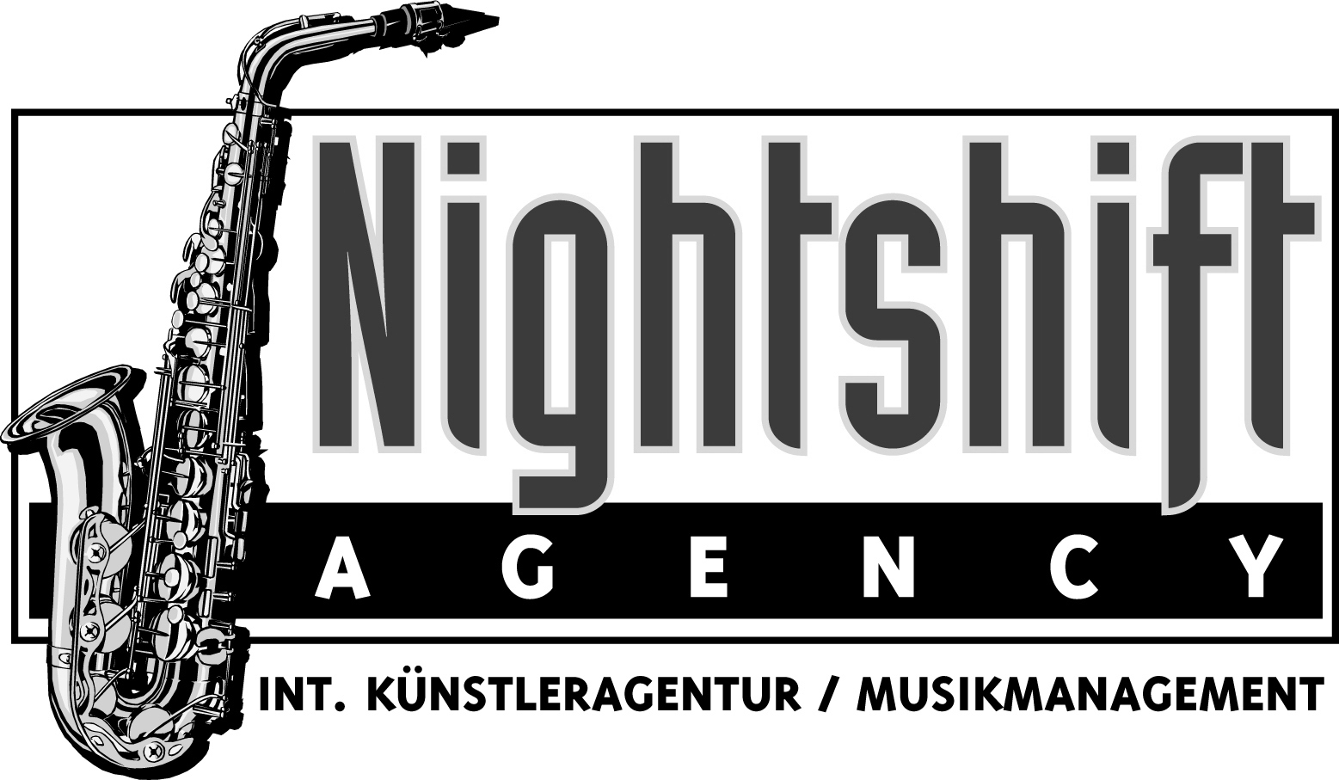

Martin Kardinal-Schmachtenberg
Wulwerstr. 17, 32469 Petershagen, Germany
Tel.+49 -(0)5705 - 331 99 13

Mobil : +49-(0) 170 - 29 25 977

Büro GR: +30 - 698 - 413 26 94

e-mail: info@nightshift-agency.de

www.nightshift-agency.de

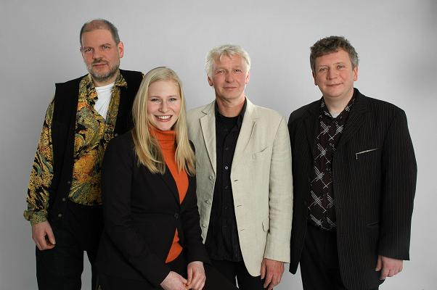 Stringtett

introducing Nadja Großpietsch

Gypsy Swing, Musette & Bossa Nova

Virtuos und locker schaffen diese drei Musiker eine beschwingte Atmosphäre.
Jazz Klassiker zählen ebenso zum Programm wie Gypsy Swing in der Django Reinhardt Tradition,
französische Musette und flotte Bossa Nova.
Stringtett spielt akustische Instrumente, die bei Bedarf mit eigener Anlage verstärkt werden können.

Durch die Synthese von Elementen des Jazz, der Folklore osteuropäischer Länder, französischer
Musette-Walzer, lateinamerikanischer Bossa Nova und anderer musikalischer Stile sowie der
typischen Instrumentierung (überwiegend Saiteninstrumente) erhält diese Musik ihren besonderen
Reiz. Das vielseitige Repertoire von Stringtett umfasst Swing-Klassiker, Kompositionen von Django
Reinhardt, Bossa Nova, Valse Musette als auch Modern-Mainstream Anklänge im Stil eines B.
Kessel, Joe Pass oder Wes Montgomery.

Das Konzept des Trios ist einfach: „Wir wollen das Publikum mit unserer Musik infizieren! “
Und so spielen die drei „alten Hasen“ virtuos Gypsy Swing & Jazz, dargeboten in einer natürlichen
und sympathischen Art und Weise, die den Funken schnell überspringen lässt.

Line – Up:
Rainer Achterholt (Gitarre):
Studium der klassischen Gitarre an der Musikhochschule Münster, 198o-199o Lehrer an der Musikschule Münster
Seit 1988 Mitglied der Blues Mafia
Volker Wendland (Gitarre):
1989-1992 erstes Zig-Jazz Quartett 'Dumortier Ensemble' , 1992 zusammen mit Eberhard Dodt Gründung von 'Douce Ambiance' und zahlreiche Auftritte im In-und Ausland , Sessions und Auftritte mit Lulu Reinhardt (Titi/Rigo Winterstein) , 2003 CD Veröffentlichung mit 'Douce Ambiance' ,1998 sehr erfolgreiche Teilnahme am '12ten Internationalen Jazz Festival at Sea' zusammen mit Danny Weiss und Wedeli Köhler ,1996-99 Jazz Git.-Unterricht bei Philip van Endert , 2000 Hochschule für Musik u. darstellende Kunst Hamburg, Kontaktstudiengang Jazz mit Unterricht bei Ed Harris, Detlev Beier, Peter Weihe, Gemeinsam mit Eberhard Dodt und Holger Weber gelegentlich als 'Fun on Frets' Mainstream Gitarrentrio in der Tradition der 'Great Guitars' unterwegs Gleichzeitig auf ganz anderen Pfaden: Mit der Punk-Jazz-Comedytruppe "die Kassierer" bundesweite Tourneen, diverse Platteneinspielungen, TV-Auftritte

Winfried Bückmann (Kontrabass):
Studium der klassischen Gitarre an der Musikhochschule Münster
Seit 1976 Lehrer an der Musikschule Münster, 1986-1989 Mitglied des Danny Weiss Ensembles
1989 - 2ooo Mitglied bei Peter Janssens

Beim Konzert am __________, den________________ in ____________________________ spielt
Stringtett mit der excellenten Sängerin Nadja Großpietsch, die auch auf der aktuellen CD zu hören
ist !
Konzertbeginn ist ______________ Uhr. Karten gibt es am der Abendkasse und an allen bekannten
Vorverkaufstellen und unter _________________________________

